需求说明
1.网上购物时某用户填写订单，订单内容为
产品列表，保存在“save.bin”中
运行时，如果不存在“save.bin”，则进行新订单录入，如果存在，则显示并计算客户所需付款
分析
编写init()方法提供从控制台输入购买信息
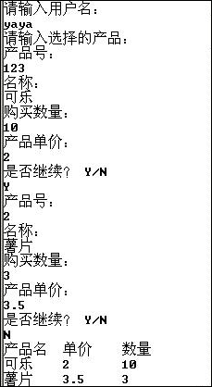
编写save()方法保存购物的集合对象到“save.bin”
编写load()方法获得对象，计算客户所需付款
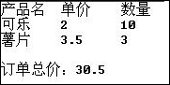

2.打怪游戏：
初始时,
有一个怪物类（血量1000000，防御1000，攻击力500）
有一个玩家类（级别0，攻击2000，防御1000，经验0）
启动程序进行游戏，玩家每打怪一次得经验值为怪物掉血量,每一级升级需要经验值为级别*1000。
每次打怪完成控制台输出当前怪物信息和玩家信息，
输入Y继续进行游戏，
输入N停止游戏程序自动存档(玩家信息和怪物信息)，下次再进行游戏时，读取存档从上一进度继续游戏

